Fournitures scolaires GS

- 1 trousse de plus de 20 cm de long pour pouvoir y loger la règle
- 1 trousse à double compartiments (un pour les feutres et un pour les crayons de couleurs)
- 2 stylos bleus
- 3 crayons de papier HB
- 1 taille-crayons avec réserve
- 1 gomme blanche
- 1 double décimètre plat en plastique rigide.
- 5 colles en bâton 21g
- 1 pochette de 12 feutres pointes moyennes de bonne qualité.
- 1 pochette de 12 crayons de couleur
- 1 paire de ciseaux de bonne qualité (ciseaux de gauchers pour les gauchers)
- 1 sac plastique au nom de l’enfant pour conserver la réserve
- 1 ardoise Velleda et 1 chiffon
- 4 feutres Velleda pointes moyennes
- 2 boites de mouchoirs en papier
- 1 tablier ou une vieille chemise
- 1 verre plastique au nom de l’enfant

Pour l'EPS, prévoir 1 paire de chaussures de sport et des vêtements souples.

IMPORTANT : Noter le nom de l’enfant sur TOUT son matériel (crayons, colle, feutres…) à l’aide d’un marqueur indélébile ou d'étiquettes autocollantes.
Merci de tout apporter le jour de la rentrée.
Le surplus sera stocké et distribué au cours de l’année,

Bonnes vacances à tous!
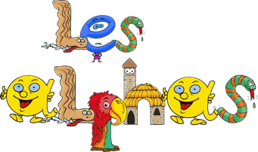 , t'attendent pour de nouvelles découvertes !

